Конспект занятия: КВН на тему "Животный мир Арктики" для детей подготовительной группы
Задачи:
- Продолжать знакомить детей с характерными особенностями животных Арктики, их внешним видом, образом жизни и повадками,
- Формировать умение устанавливать причинно-следственные связи, делать выводы
- Развивать познавательные способности, расширять кругозор детей.
- Формировать навыки сотрудничества, взаимопонимания, доброжелательности, самостоятельности, ответственности, инициативности.
- Воспитывать бережное отношение к природе, интерес к изучению животных Арктики.
- Уточнять и активизировать словарь по теме «Животный мир крайнего Севера»: Арктика, касатка, арктический регион, ледяной, тюлень, толстокожий,
Предварительная работа: беседы о животных севера, занятие в библиотеке «Бестселлер»
Ход занятия:
Сегодня к нам на занятие пришли учителя из 29 школы, поприветствуем их, поздороваемся. Дети встают в круг.
Вы очень умные ребята и не любите скучать
Предлагаю вам сегодня в КВН сыграть
- Послушайте загадку и угадайте тему сегодняшнего КВН
Здесь всюду холод, лед и тень
Полгода –ночь, полгода – день
Из льда здесь люди строят дом
И океан покрыт весь льдом (Арктика)
У меня в ладонях страны,
Реки, горы, океаны.
Догадались, в чем тут фокус?
Я держу руками…. (глобус).
- Кто из вас нам скажет и покажет, где находится Арктика? (Дети находят на глобусе Арктику)
В: Арктикой называют район Земли, примыкающий к Северному Полюсу.
- Как называется наш город? Наша область? (Архангельская) Вот она. Представляете, наша Архангельская область относится к Арктике, она является частью Арктического региона, иногда говорят, что мы живем на Крайнем севере.
- Вам необходимо разделиться на 2 команды и придумать название, связанное с Арктикой. Жюри – это наши гости, они будут оценивать ваши ответы и в конце КВН подведут итоги.
- Начинаем КВН.
1 задание. Вспомним, что вы уже знаете об Арктике. Дидактическая игра «Кто знает, пусть дальше называет». Каждая команда отвечает на 4 вопроса
- Айсберг это..(крупная глыба льда над водой)
- Необычайное природное явление Севера (северное сияние)
- Что на Севере длится 6 месяцев? (полярная ночь и полярный день)
- Северный Ледовитый… (Океан.)
- Люди, которые работают на полюсе, за полярным кругом (полярники)
- Судно, прокладывающее путь во льдах… (ледокол)
- Где живёт Умка? (Арктика.)
- Арктика – это царство…(снега и льда)
2 задание.
Климат в Арктике суровый, жить здесь сможет не каждый. Мы начнем заселять наш макет Арктики животными и узнаем, как они приспособились к таким условиям жизни.
Подул холодный северный ветер, рассыпал и перепутал все буквы. Их надо сложить, чтобы получилось название животного
1команда – морж
2 команда – песец
Расскажите, что вы знаете об этих животных. На макет выставляют фигурки моржа и песца.
3 задание. Собрать пазл
1 команда – северный олень
2 команда – белый медведь
Расскажите интересные факты об этих животных. На макет выставляют фигурки северного оленя и белого медведя
- Посмотрите на животных Севера, (смотрят на макет), они все разные. И не у всех есть шерсть. Как вы думаете, почему им не холодно, что же помогает им выжить в таких суровых условиях? (теплая шерсть, толстый слой жира)
-Почему у большинства животных белая окраска? (для маскировки).
Вывод: животным помогает выжить густой теплый мех; толстый слой жира белая окраска меха помогает им прятаться и оставаться незаметными на снегу. Составим схему.
4 задание.
Чтобы выполнить следующее задание нам необходимо потренировать глазки.
Чтобы глазки не устали,
Быстро ими поморгали,
Влево смотрим, вправо смотрим,
Поднимаем вверх глаза,
Вниз опустим и закроем.
Раз, два, три, четыре, пять!
Будем глазки открывать!
Дидактическая игра «Узнай чей след»
- Перед вами изображения со следами животных и животные:
1 команда - белый медведь, северный олень
2 команда - полярный волк, полярная сова.
Подумайте чьи это следы и расположите каждого животного напротив своего следа.
-Почему так решили? На макет выставляют фигурку полярного волка
- Скажем, как правильно называются следы животных.
Дидактическая игра "Как след называется?"
1 команда -- у медведя след - медвежий, у моржа- ...(моржевый), у тюленя-...(тюлений),
2 команда - у оленя-...(олений), у волка - … (волчий), у птицы - …птичий.
Физминутка. « У оленя дом большой»
5 задание
Дидактическая игра «Найди друга»
1 команда –
1.Тюлень умеет хорошо нырять, а кто еще умеет нырять?
( ДЕЛБФИН, МОРЖ, МОРСКОЙ ЛЕОПАРД, КАСАТКА, МОРСКОЙ СЛОН, КАШАЛОТ)
2. Северный олень умеет ходить по сугробам и не проваливается, а кто еще так умеет? ЛОСЬ. Почему?
2 команда –
1. Полярная сова умеет охотится по ночам, кто еще так умеет?. (ЛЕТУЧИЕ МЫШИ, ЕЖИ, ЛЬВЫ, ЛЕОПАРДЫ)
2. Белый медведь любит ловить рыбу, кто еще так умеет? (БУРЫЙ МЕДВЕДЬ, ЦАПЛИ, ВЫДРЫ)
6 задание. д/и Кто лишний? Слайд
1 команда – белый медведь, песец, ПОЛЯРНАЯ СОВА, полярный волк
2 команда – морж, тюлень, КАСАТКА, арктический заяц На макет выставляют фигурку касатки, полярный заяц (арктический беляк).
А еще в Арктике наши животные любуются замечательным явлением природы, которое вспыхивает на небе разными цветами (северное сияние).
Какие цвета присутствуют в северном сиянии? (желтый, зеленый, красный, синий, фиолетовый).
Опыт «Северное сияние».
На стакан положили ткань, закрепив ее резиночками. Нарисовали узоры из точек разноцветными фломастерами. В центр рисунка капнули несколько капель воды из шприца. Наблюдаем замечательные превращения.
Рефлексия.
Дети, мне сегодня вы меня очень порадовали своими знаниями об Арктике: отвечали на вопросы, показали свои отличные знания о животных Арктики, справились со всеми заданиями Но в Арктике обитает еще много других животных и птиц. Мы обязательно их изучим. Ребята, вы молодцы!
- А что понравилось вам на нашем КВНе?
- Что нового для себя вы узнали?
Предоставляю слово нашему жюри. Награждение медальками «Знатоки Арктики»

В: Представляете, оказывается, Арктика – в переводе с греческого языка означает «земля белой медведицы». Белые медведи почти всю жизнь проводят во льдах, на сушу они выходят, только чтобы родить детенышей в берлоге. Белый медведь прекрасно плавает и ныряет, у него острые когти, которые служат ему отличным оружием в охоте на тюленей. Белый медведь может часами сидеть возле лунки во льду, выжидая, когда вынырнет тюлень.
В: а сейчас отгадайте загадку
Морж – в переводе с древнегреческого языка «ходящий на зубах». Как думаете, почему? Чтобы выбраться из воды, морж бивнями цепляется за твердую поверхность льда. Моржи дрейфуют на льдинах, превосходные пловцы, но на льдинах неуклюжи. Моржи держатся стадом, они на суше лежат очень близко друг к другу. Чтобы на них не напали белые медведи или люди. У них есть дозорные (кто такие?), которые заметив опасность, сразу оповещают остальных громким рёвом. После этого все стадо устремляется в воду.
- Что вы знаете о северном олене?
И у самцов, и у самок есть рога. Их копыта более широкие, чем у лесных оленей, Как думаете, почему? (Чтобы не проваливаться в снегу). На ногах шерсть. Два пальца на каждой ноге хорошо развиты, они раздвоены, чтобы легче добывать корм (траву, кустарники, лишайники) в любых погодных
В дальних северных морях,
На арктических полях,
Я охочусь день-деньской,
Крики чаек надо мной;
Я ныряю целый день,
А зовут меня - (Тюлень )
Выставляем фигурки
Слайд
Детеныши тюленя – бельки, уже в возрасте одного месяца пробуют плавать. Под водой тюлени могут оставаться больше 20 минут, для этого они тренируются. Давайте мы тоже с вами потренируемся и сделаем дыхательное упражнение.
Свежий воздух мы вдыхаем.
Руки дружно опускаем,
Медленно все выдыхаем.
Вниз посмотрим, чьи следы?
Нюхать будем быстро мы,
На снежок мы приседаем.
Отдыхаем: вдыхаем, выдыхаем.

Дидактическая игра «Найди друга»
1Тюлень умеет хорошо нырять, а кто еще умеет нырять?
Ответы детей . ДЕЛБФИН, МОРЖ, МОРСКОЙ ЛЕОПАРД, КАСАТКА, МОРСКОЙ СЛОН, КАШАЛОТ
2. Северный олень умеет ходить по сугробам и не проваливается, а кто еще так умеет? ЛОСЬ. Почему?
Ответы детей .
3. Полярная сова умеет охотится по ночам, кто еще так умеет?. ЛЕТУЧИЕ МЫШИ, ЕЖИ, ЛЬВЫ, ЛЕОПАРДЫ
Ответы детей .
4. Белый медведь любит ловить рыбу, кто еще так умеет? ( БУРЫЙ МЕДВЕДЬ, ЦАПЛИ, ВЫДРЫ)

. Предоставляем слово нашему жюри. Жюри вручает медали «Знатоки Арктики»

.
Слайд «Северное сияние» ( оно происходит только в ясную морозную ночь, давным – давно люди верили в то, что это танец богов).

Физминутка «Кто на Севере живёт?» + переход в тундру
По ледяной пустыне
Медведица идёт (Идут по кругу вперевалочку медленно)
За нею медвежата
Торопятся вперёд (Убыстряют шаг)
Трещит мороз жестокий (Обнимают себя руками)
Повсюду снег и лёд (Повороты с вытянутой рукой вправо-влево).
По полынье холодной
За нерпой морж плывёт (Идут, делают гребни руками).
Бегут, спешат олени (Бегут, высоко поднимая колени).
Сугробы – не трава.
Над ними тихо кружит
Полярная сова. (Бегут маленькими шажками, руки в стороны)

( оно происходит только в ясную морозную ночь, давным – давно люди верили в то, что это танец богов).
Это очень красивое, удивительное небесное явление природы. Это явление можно наблюдать зимой, весной и осенью на Северном и Южном полюсе. На ночном небе загораются сверкающие дуги и переливаются разными красками..
Воспитатель: Северным сиянием любуются и обитатели Арктики. А сейчас загадки о животных Арктики. Отгадки расставим на макет «Арктика». Так мы начнем собирать материалы для Гены и поможем ему выполнить задание.
Дидактическая игра «Загадки о животных Севера»
Неуклюжий и большой,
Только в море он герой,
С клыками острыми, как нож, любитель рыбы - бурый... (морж)
Хоть и ест он только мох
В тундре каменистой,
Этот зверь собой неплох
И рога ветвисты. (Северный олень)
Сев на ледяную глыбу,
Я ловлю на завтрак рыбу.
Белоснежным я слыву
И на Севере живу.
А таежный бурый брат
Меду и малине рад. (Белый медведь)
Белый гонится за белым
Хочет белым пообедать,
Как догонит зубом щелк,
Белый - бедный сытый …(волк)
Мех серебрист. Мышей ловец.
С лисою схож, зовут... (Песец)
В дальних северных морях,
На арктических полях,
Я охочусь день-деньской,
Крики чаек надо мной;
Я ныряю целый день,
А зовут меня - (Тюлень )
Дети расставляют отгадки на макет «Арктика». Лежат еще дополнительные фигурки животных (лиса, жираф и др.) Почему этих животных не расставили на макет Арктики?
5.Слайд. Белек
Воспитатель: Ребята,
Воспитатель: Мы узнали какие животные живут в Арктике. Теперь нам нужно выяснить как им удается выжить в таких холодных условиях. Для этого мы составим схему «Животные Севера».
Воспитатель:
Дети приклеивают на схему карточки: «мех», «белая окраска меха».
Воспитатель: Теперь подойдем к льдине и посмотрим кто на ней сидит.
Дети подходят к льдине, на которой сидит белый медведь, тюлень, морж.
Воспитатель: Обратите внимание у моржа и тюленя нет густого и теплого меха. Почему они не замерзают?
Ответы детей .
Вывод: Не только мех помогает животным не мерзнуть. Под их кожей находится толстый слой жира, который их греет. Поэтому северные животные крупные, упитанные.
Белый медведь постоянно ныряет в океан и ловит там рыбу. Как вы думаете, почему медведь не покрывается льдом, ведь он вылезает из воды на такой сильный мороз?
Ответы детей
Воспитатель: Ребята, сейчас с вами выясним, почему медведь и животные Арктики не мерзнут зимой, даже когда ныряют в воду.
Опытно-экспериментальная деятельность «Опыт с бумагой»
Для вас приготовлены полоски обычной бумаги и бумаги пропитанной жиром.
Опытная деятельность: опускаем в емкость с водой обычную полоску бумаги, а затем опускаем в воду полоску бумаги, смазанную жиром.
Воспитатель: Какой можно сделать вывод?
Вывод: Полоска, смазанная жиром, не намокает, значит, жир защищает животных от проникновения воды, поэтому шерсть животных не намокает в воде и не пропускает холод. Вот поэтому животные и не мерзнут, даже когда плавают в ледяной воде.
Ребенок приклеивает к схеме карточку «Жир».
После выполнения опыта дети рассаживаются на стулья.
Воспитатель: Молодцы ребята! Чтобы выполнить следующее задание нам необходимо потренировать глазки.
Гимнастика для глаз
Чтобы глазки не устали,
Быстро ими поморгали,
Влево смотрим, вправо смотрим,
Поднимаем вверх глаза,
Вниз опустим и закроем.
Раз, два, три, четыре, пять!
Будем глазки открывать!
Глазкам тоже нужно отдыхать!
Дидактическая игра «Узнай чей след» на интерактивном экране.
Воспитатель: Перед вами изображения со следами животных и животные: белый медведь, олень и полярный волк, полярная сова. Подумайте и расположите каждого животного напротив своего следа.
Воспитатель: Теперь давайте скажем как правильно называются следы животных.
Дидактическая игра "Как след называется?"
У медведя след - медвежий, у моржа- ...(моржевый), у тюленя-...(тюлений), у оленя-...(олений), у волка - … (волчий), у птицы - …птичий.
Итог
Воспитатель: Молодцы ребята! Давайте посмотрим на наши собранные материалы.
Рассматривание плаката и схемы «Животные Севера».
Дидактическая игра «Закончи предложения»
- Погода в Арктике …
- Снег не тает потому, что….
- На ночном небе можно любоваться ….
- В Арктике обитают….
- Животным не замерзают из-за …
- Животные не мокнут из-за…
Воспитатель: Нам пора отправляться в группу.
Физкульт минутка «Самолет»
Дети рассаживаются на стулья.
Звучит звук видео вызова Скайп.
Гена Барбоскин:. Спасибо ребята за собранные материалы!!! Вы мне очень помогли. По почте я отправил вам угощения. Мне пора. До скорых встреч!
Стук в дверь.
- Ребята, а вот и посылка от Гены. Он нас благодарит за помощь и хочет, чтобы вы попробовали конфеты "Мишка на Севере".
Рефлексия
Воспитатель: Как вы думаете, мы сумели помочь Гене??
Ответы детей .
Дидактическая игра «Закончи фразу»
1. Сегодня мы помогли…
2. У него было задание…
3. Мы отправились в …
4. Мы отгадывали загадки о…
5. Мы проводили ….
6. Мне понравилось…
7. Меня удивило…

- Умка (мультфильм «Умка»)
  - Маленький белый медвежонок живёт в арктических просторах, исследует ледяные поля и знакомится с мальчиком-чукчей.
  - Действие разворачивается в естественной для полярного медведя среде.
- Мамонтёнок (мультфильм «Мама для мамонтенка»)
  - Хотя основное путешествие мамонтёнка направлено в Африку, его история начинается в вечной мерзлоте — арктической зоне, где он оттаял после тысячелетнего сна.

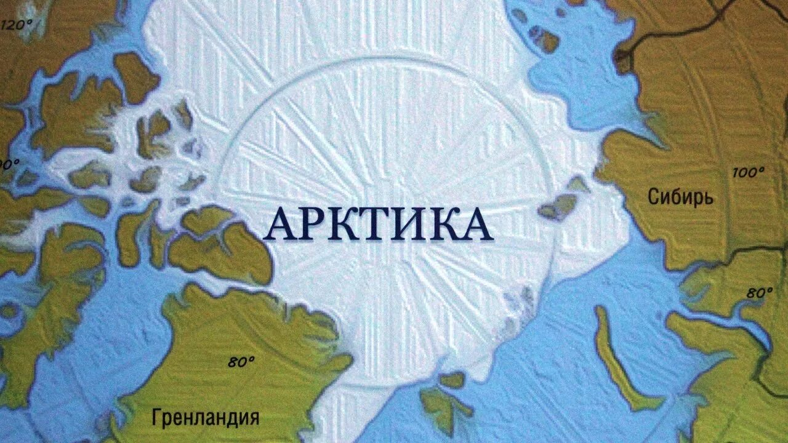

\

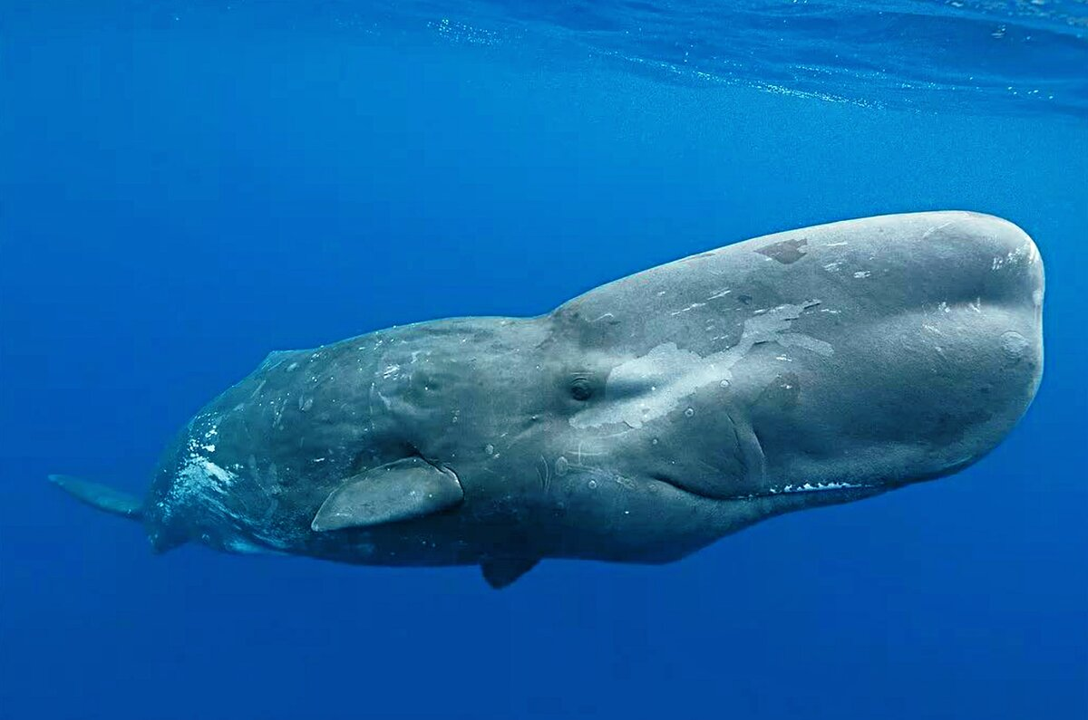

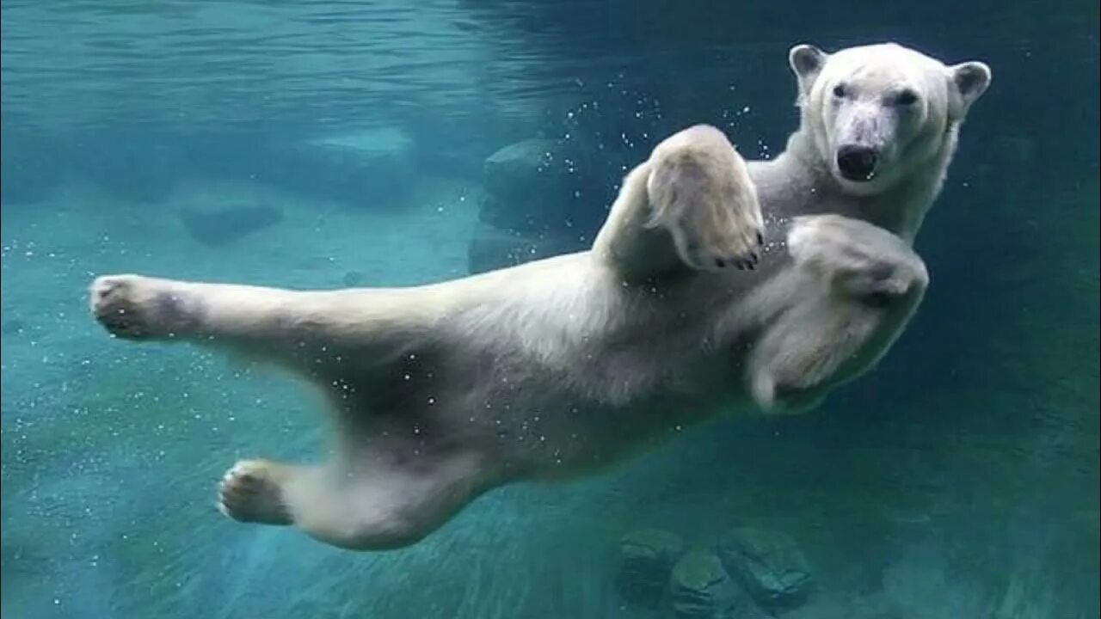
кашалот

Морской слон
